Arquitectura de datos

¿Qué es una arquitectura de datos?
- Una arquitectura de datos define cómo se estructuran, almacenan, procesan, transportan y aseguran los datos dentro de un sistema o solución tecnológica.
- Esta sirve para asegurar que los datos de un sistema estén organizados, disponibles, seguros y sean útiles para el negocio.
- En IA, se define como fluyen los datos desde la fuente hasta el modelo, y cómo se integran distintos servicios.
¿Cuáles son los beneficios principales de una arquitectura de datos?
- Facilita la toma de decisiones: Permite que los directivos y equipos de trabajo accedan de manera oportuna a información confiable, consistente y completamente actualizada.
- Integra información de múltiples sistemas: Conecta e interrelaciona flujos de datos provenientes de diversas fuentes como aplicaciones, bases de datos, sitios web y sensores.
- Mejora la calidad de los datos: Implementa reglas y estándares que ayudan a evitar la duplicidad de registros, errores operativos e inconsistencias en el dataset maestro.
- Aumenta la seguridad: Define con precisión las políticas de gobernanza para determinar quién puede acceder a determinados datos y bajo qué mecanismos de protección.
- Cumple con regulaciones vigentes: Facilita el cumplimiento estricto de las normativas legales de privacidad, auditoría y protección de datos a nivel corporativo.
- Optimiza los procesos operativos: Reduce significativamente el tiempo y el esfuerzo técnico requeridos para buscar, procesar, transformar y analizar la información de la empresa.
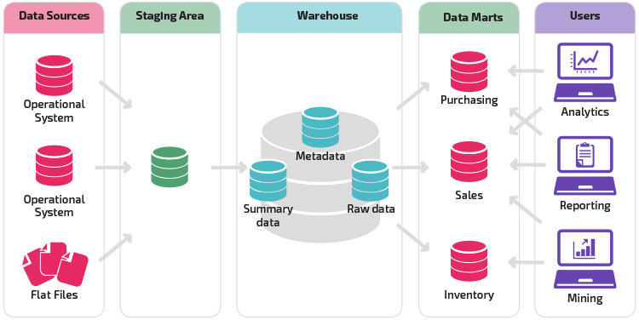
- Impulsa la analítica avanzada y la IA: Proporciona una infraestructura sólida y limpia que sirve como base para la generación de reportes analíticos, análisis predictivos y el entrenamiento de modelos de Inteligencia Artificial.

Tipos comunes de arquitectura de datos:
- Data Warehouse: Orientada principalmente a reportes y análisis de negocio.
- Data Lake: Almacena grandes volúmenes de datos en formato bruto.
- Lakehouse: Combina las ventajas del Data Lake y del Data Warehouse.
- Lambda: Combina procesamiento batch y en tiempo real.
- Data Mesh: Distribuye la responsabilidad de los datos entre distintos dominios de negocio.
- Pipelie hibrido modular: Organiza el procesamiento en módulos independientes y reutilizables.
Dentro de los tipos de arquitecturas de datos más utilizadas tenemos tres que son las más conocidas y estas son: Lambda, Lakehouse y Pipeline Hibrido Modular
Arquitectura | ¿Qué es? | ¿Para qué sirve?
Lambda | Es un patrón de diseño para el procesamiento de Big Data que divide el flujo de información en dos caminos paralelos e independientes: una capa de lotes (batch) que procesa datos históricos de forma masiva y precisa, y una capa de velocidad (speed/stream) que procesa los datos nuevos en tiempo real con baja latencia. Ambas capas se unifican en una capa de servicio al momento de hacer consultas. | Sirve para construir sistemas altamente robustos donde conviven dos necesidades criticas: la obligación de tener analítica o acciones en tiempo real (segundos o milisegundos) y la necesidad de contar con un historial masivo e inmutable de datos 100% exactos para auditorias, reportes financieros o reentrenamiento de modelos de IA.
Lakehouse | Es una arquitectura moderna unificada que fusiona las mejores características del Data Lake y del Data Warehouse. Implementa una capa de software inteligente (capa de metadatos) sobre un almacenamiento en la nube de bajo costo, lo que permite almacenar cualquier tipo de archivo (crudo, videos, JSON) pero ofreciendo soporte a transacciones seguras (ACID), gobernanza de datos y consultas SQL ultra rápidas. | Sirve para eliminar los silos de datos y reducir drásticamente los costos de infraestructura de una empresa. Al unificar todo en una sola plataforma, sirve para que los analistas de negocio (que usan SQL y BI) y los científicos de datos (que entrenan modelos de Inteligencia Artificial y Machine Learning con Python) trabajen exactamente sobre la misma fuente de verdad.
Pipeline Hibrido Modular | Es un enfoque arquitectónico basado en microservicios y contenedores donde el ciclo de vida del dato se fragmenta en módulos o componentes de software totalmente independientes y conectados mediante APIs o colas de mensaje. Su naturaleza ‘híbrida’ le permite conectar, procesar y orquestar datos que se mueven entre servidores físicos locales (on premises) y múltiples servicios en la nube (cloud). | Sirve para dotar a la organización de máxima flexibilidad y adaptabilidad tecnológica. Es ideal para empresas en constante crecimiento o en transición digital, ya que permite actualizar, cambiar o desconectar una herramienta tecnológica especifica (un módulo) sin riesgo de romper el resto del sistema de datos ni detener la operación del negocio.

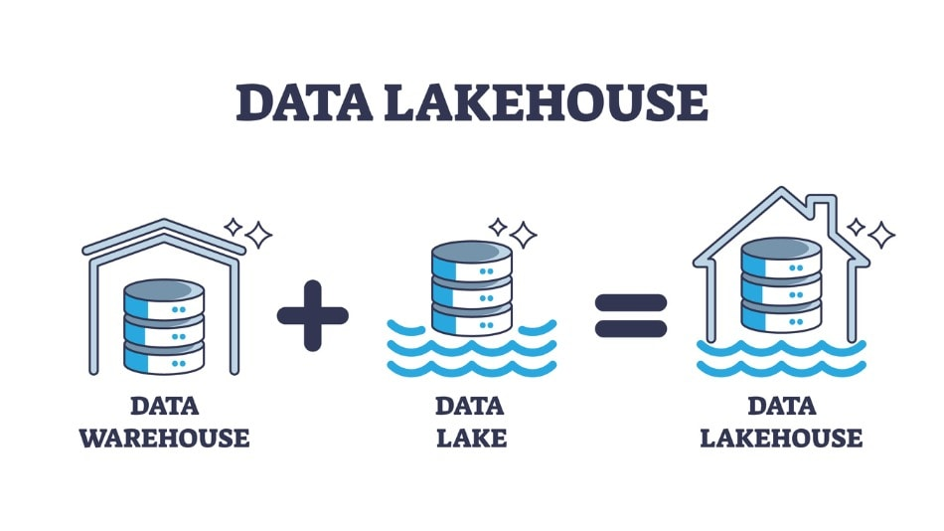
¿Por qué el Data Lakehouse es la mejor opción para un modelo de ciencia de datos con múltiples orígenes de datos?
Un modelo de ciencia de datos moderno no solo consume tablas limpias de una base de datos; necesita alimentarse de múltiples orígenes que varían en formato, velocidad y estructura (por ejemplo: logs de servidores, archivos JSON de APIs, imágenes, texto libre de redes sociales y bases de datos relacionales tradicionales).
La arquitectura de Data Lakehouse es un diseño moderno de gestión de datos que unifica las mejores cualidades del Data Lake y del Data Warehouse en una sola plataforma integrada.
Un Lakehouse surge para solucionar la división tradicional que existía en las empresas: tener un Data Lake (barato y flexible para guardar datos crudos y no estructurados, ideal para Inteligencia Artificial) y, en paralelo, un Data Warehouse (rápido y estructurado, ideal para reportes analíticos de negocio y SQL).
El Data Lakehouse elimina la necesidad de mantener estos dos sistemas por separado. Implementa una capa de software inteligente (capa de metadatos y almacenamiento estructurado) directamente sobre un almacenamiento de archivos en la nube de bajo costo (como AWS S3, Azure Blob Storage o Google Cloud Storage).
El Lakehouse es la arquitectura ideal por las siguientes razones:
- Soporta múltiples formatos en su estado nativo:
A diferencia de un Data Warehouse tradicional (que te obliga a transformar y estructurar todo antes de guardarlo), el Lakehouse permite ingerir datos crudos de múltiples orígenes (estructurados, semiestructurados y no estructurados) en un almacenamiento económico. Los científicos de datos necesitan acceso a este ‘dato crudo’ porque muchas veces las transformaciones rígidas eliminan variables que podrían ser útiles para un modelo predictivo.

- Elimina los silos de datos y la duplicación:
Antes del Lakehouse, las empresas duplicaban la información: los datos iban al Data Lake para los científicos de datos y luego se movían al Data Warehouse para los analistas de negocio. Al unificar ambos mundos, el Lakehouse asegura que el modelo de ciencia de datos entrene con la misma fuente de verdad que utiliza el negocio para tomar decisiones, evitando discrepancias.

- Capa de metadatos y transacciones ACID (Fiabilidad):
Los modelos de machine learning son sumamente sensibles a la consistencia de los datos. Si un origen de datos falla a mitad de una carga, el Lakehouse (a través de tecnologías como Delta Lake o Apache Iceberg) garantiza que los datos no se corrompan gracias a las transacciones ACID. Si una carga falla, simplemente se hace un rollback.

- Características avanzadas para Ciencia de Datos:
El Lakehouse implementa dos funciones nativas que cambian el juego para un científico de datos:
- Viaje en el tiempo (Time Travel): Permite consultar el estado exacto de los datos en una fecha y hora especifica del pasado. Esto es crucial para la reproducibilidad de los modelos (poder entrenar un modelo exactamente con los mismos datos de hace seis meses para comparar resultados).
- Evolución del esquema: Si uno de los múltiples orígenes de datos cambia su estructura (por ejemplo, una API añade nueva columna), el Lakehouse puede adaptar el esquema automáticamente sin romper los flujos de entrenamiento del modelo.

- Acceso directo a motores de computo distribuidos:
Los científicos de datos pueden conectar herramientas como Python, R, Spark o librerías de Deep Learning directamente al Lakehouse para procesar los datos en paralelo, sin necesidad de exportar pesados archivos CSV o realizar consultas lentas que saturen los sistemas operativos del negocio.


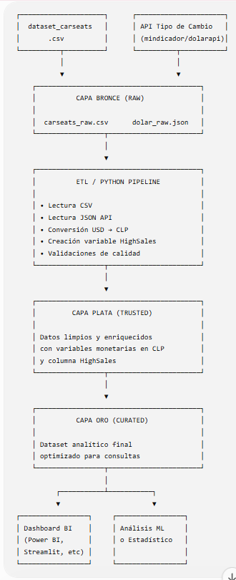
Diagrama de arquitectura para el proyecto
Para visualizar como fluyen los datos y como interactúan las herramientas solicitadas (Docker, ETL, Visualización), conceptualizamos el diseño en 4 fases progresivas:
- Orígenes de datos (Data sources)
- Fuente estática: dataset_car_seats.csv (Datos locales estructurados de ventas, precios y tiendas).
- Fuente dinámica (API REST): cl.dolarapi.com o mindicador.cl (Estructura semiestructurada JSON para obtener el valor diario del dólar).
- Capa de almacenamiento y procesamiento (The Lakehouse engine)
Todo este motor corre aislado dentro de contenedores de Docker que el proyecto sea 100% reproducible en la computadora de cualquier evaluador.
Capa Bronce (Raw): Almacenamiento de los datos tal y como llegan (el CSV intacto y el JSON de la API guardado).
Capa Plata (Enriched/Trusted): Aquí se ejecuta el script ETL automatizado.
- Se lee el valor del dólar desde el JSON.
- Se aplica la conversión multivariable a las columnas monetarias (CompPrice, Income, Price, Advertising) multiplicándolas por el tipo de cambio actual.
- Se calcula y concatena la columna booleana HighSales basada en la condición del negocio.
Capa Oro (Curated/Analytics): Tabla final unificada y optimizada, lista para ser consumida a alta velocidad.
- Orquestación, entorno y prácticas profesionales
Docker: El pipeline ETL y el servidor de base de datos intermedio (o el motor de visualización) se empaquetan en un archivo docker-compose.yml. Esto cumple con el foco de reproducibilidad y despliegue.
Git/GitHub: Control de versiones con una estrategia clara de ramificación (por ejemplo, ramas separadas para feature-etl, feature-dashboard y main). Esto cubre el foco de colaboración profesional.
- Capa de consumo (Visualización/ Dashboard)
Dashboard interactivo: Consume los datos directamente de la Capa Oro. Permitirá a los usuarios filtrar por variables criticas como ShelveLoc (calidad de estantería), zonas urbanas (Urban), y predecir el comportamiento de las tiendas basándose en la nueva métrica HighSales.

